PERIODEPLAN NØTTELITEN 2019/2020
Tilvenning
HVORFOR | HVORDAN/HVA SKJER | HVA VIL VI SE/HØRE/FØLE
Etablere en trygg base for barnas tilknytning i barnehagen.  La barna få tilhørighet til resten av gruppen. | Alle barn har en primærperson.  Primærpersonen tilvenner barnet i samarbeid med foreldrene. Skaper trygge rammer for barnet når det gjelder rutiner, lek og aktiviteter, samt kontakt med andre voksne og barn.  La barna bli kjent i mindre grupper, vær tilgjnglig på gulvet som voksen. | Barnet søker til sin(e) primærpersoner/«ladestasjoner ved behov.  Vi ønsker at barnet skal bli en del av fellesskapet.
Gi barna en trygg og god start/et trygt fundament | Primærpersonen er tilgjengelig for barnet og foreldrene. | Barn som utforsker omgivelsene, leker, sover og spiser og etablerer en trygg relasjon til andre voksne på avdelingen. Og ( etter hvert) til nye barn.
Barnet skal bli møtt på følelsene sine. | Vi vil hjelpe barnet til å regulere følelsen. | Ta barnet på alvor på gode og vonde følelser.

Tilvenning: Det er viktig med en god tilvenning slik at barna får en god start i barnehagen, og at vi voksne er der som gode støttespillere for barn og foreldre. Det er også viktig med en primærperson som er med barnet de første dagene, men også lenger om barnet har behov for mere trygghet. Vi bruker trygghetssirkelen som er en visuel sirkel, og et verktøy der den voksne er en trygg havn for barna. Vi er mye på gulvet slik at barna har den trygge voksen tilgjengelig hele tiden og kan komme og gå og utforske rundt den voksne.
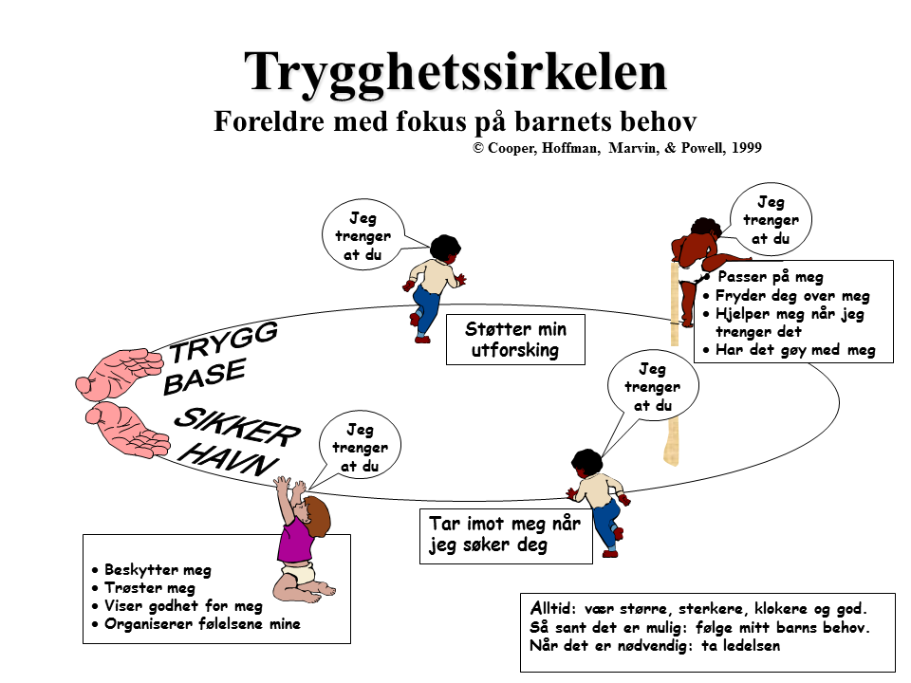
Sosial Kompetanse
Hvorfor: | Hvordan: | Hva har vi lyst å se/høre/føle:
- Barna skal ha omtanke for andre | - Voksne legger til rette for og støtter barn aktivt i lek | - Barnet utfordrer/hevder seg selv på en prososial måte
- Barna skal oppleve vennskap | - Gir barn støtte i kommunikasjon og konfliktløsning | - Barna inspirerer hverandre i samspill og lek  - Barnet etablerer vennskap og utvikler gode lekeferdigheter
- Barna skal forstå hvordan de kan gi plass til hverandre. | - Voksne lytter og bruker språket aktivt i samhandling med barna. | - Barnet viser hensyn i barnegruppa
- Barna lærer å forstå sin egen vilje og skal kunne hevde seg på en prososial måte. | - Voksne setter ord på barnas opplevelser og aktiviteter | - Barnet tar initiativ i barnegruppa
- Barnet skal ha forståelse for et annet barns vilje. | - Voksne anerkjenner barnas egne opplevelser og følelser | - Voksne responderer hensiktsmessig på de signaler og uttrykk barnet kommer med

Sosial kompetanse:
Handler om å kunne samhandle positivt med andre i ulike situasjoner. Denne tilegnes i samspill med andre barn og voksne. Barnehagens hverdag bør være preget av gode følelsesmessige opplevelser. Sosial kompetanse utvikles kontinuerlig gjennom handlinger og opplevelser. Barn blir utfordret gjennom samhandling til å kunne mestre balansen mellom selvhevdelse og å se andres behov. Rammeplanen sier Barnehagen skal aktiv legge til rette for utvikling av vennskap og sosialt fellesskap. Barnas selvfølelse skal støttes, samtidig som de skal få hjelp til å mestre balanse mellom å ivareta egne behov og det å ta hensyn til andres behov.
Vi jobber med sosial kompetanse ved å:
- Sette ord på egne og andres følelser sammen med barna
- Vente på tur
- Løfte frem positive samhandlinger
- Støtte hvert enkelt barns initiativ.
Ved å være tydelige, varme og rause voksene legger vi et godt grunnlag for utvikling av sosial kompetanse hos barna.
Vennskap:
Det er sammen med andre at vi lærer om oss selv og om hvordan det vil si å ha en venn og være en venn.
Barnehagen skal være en god arena for at barna skal kunne ha god sosial utvikling og få gode venner. Lære barna det å ha venner også uavhengig av alder er både gøy og hyggelig. Vi har da små grupper for å skjerme en god lek og støtte barnas eget initiativ til samspill med de andre. Vi har også planlagte oppdelte grupper hvor vi blander både kjønn og alder sammen for å bidra til at alle kan leke med alle. Det er viktig å være en tilstedeværende voksen som ser barna, støtter barna i å sette egne grenser, respektere andre sine grenser og finne løsninger i en eventuel konfliktsituasjon. Samt legge tilrette for god lek.
LEK:
Lek har også en høy prioritet. Leken er barnas naturlige uttrykksform, og alle har vi et forhold til den. Alle har vi lekt og vi fortsetter å leke.
Leken kjennetegnes også for at den alltid er lystbeton og er alltid på liksom.
I rammeplanen står det: Leken skal ha en sentral plass i barnehagen, og lekens egenverdi skal anerkjennes. Barnehagen skal gi gode vilkår for lek, vennskap og barnas egen kultur. Leken skal være en arena for barns utvikling og læring, og for sosial og språklig samhandling. Barnehagen skal inspirere til og gi rom for ulike typer lek både ute og inne. Barnehagen skal bidra til at alle barn kan oppleve glede, humor, spenning og engasjement gjennom lek – alene og sammen med andre.
May Britt Drugli sier om 1 åringene at det de trenger er – forutsigbarhet – trygghet – tilstedeværelse – varme og positive tanker.
Barn blir glade når de blir forstått og får lov til å leke og utforske

MÅL | HVORDAN
Vi vil tilrettelegge leken slik at den skjermes.  Vi voksene skal være tilstede, deltakende, og bidra til at barna har mulighet til å utvide leken.  Vi skal gi alle barn muligheter til lek som kilde til trivsel.  Vi skal være observante og engasjerte voksene som inspirerer til videre lek. | Dele barna i mindre grupper med en voksen tilstede. Både ute og inne.  Passe på at en god lek ikke blir ødelagt av avbrytelser/ forstyrrelser.  Lære barna lekeregler slik at det etterhvert blir lettere for barna å være en attraktiv lekevenn.  Vi setter gjerne opp en lek og blir med på å starte den for så å trekke oss rolig tilbake å la barna ha kontrollen.  Gi barna gode opplevelser, spenning og utfordringer i hverdagen

Forut
Hvorfor: | Hvordan: | Hva har vi lyst å se/høre/føle:
Barna skal lære om andre kulturer og barn | - Voksne legger til rette for høytlesning av historiene  - Voksne presenterer tema, og landet | - At de ser hva andre barn kan oppleve  - At de interesserer seg for å høre mer om temaet
Barna skal få kjennskap til medmenneskelighet  Holdninger som nestekjærlighet, omsorg, empati, medfølelse og glede blir tema for samtaler og aktiviteter. | - Voksne lytter og bruker språket aktivt i samhandling med barna.  - Voksne anerkjenner barnas egne opplevelser og følelser av historiene | - Voksne responderer hensiktsmessig på de signaler og uttrykk barnet kommer med  - At barna ønsker å være med å bidra, at de ønsker å hjelpe  - At de ser voksne i det daglige som bryr seg om deres følelser og tar de på alvor
- Den gylne regel: Alt dere vil at andre skal gjøre mot dere, skal også dere gjøre mot dem
- Vi er like betydningsfulle selv om vi er forskjellige.

Forut:
Barnehagen skal fremme likeverd og likestilling uavhengig av kjønn, funksjonsevne, seksuell orientering, kjønnsidentitet og kjønnsuttrykk, etnisitet, kultur, sosial status, språk, religion og livssyn. Barnehagen skal motvirke alle former for diskriminering og fremme nestekjærlighet. Rammeplanen side 10
Forut er innenfor fagområdet 3.1. Kommunikasjon, språk og tekst, ved at vi skal fortelle historier, vise bilder fra Kareneh som ligger i Sierra Leone. Her skal vi følge Nanah på 4 år og se hvordan hennes hverdag er. Vi vil at barna skal få ett variert ordforråd, lytter observere, og blir kjent med historier og bilder der i fra.
Forut er og innenfor fagområdet 3.5 Etikk, religion og filosofi, ved at det fagområdet skal være med å forme måter å oppfatte verden og mennesker på og preger verdier og holdninger. Respekt for menneskeverd og natur, åndsfrihet, nestekjærlighet, tilgivelse, likeverd og solidaritet .
- Skape interesse for og bidra til forståelse og toleranse for forskjellige kulturer og ulike måter å leve på.
- Være seg bevisst den betydning personalet har som forbilder og opptre slik at barna kan få støtte i egen identitet og respekt for hverandre
- Skape rom for opplevelser, undring, ettertanke og gode samtaler.

Brannvern
Hvorfor: | Hvordan: | Hva har vi lyst å se/høre/føle:
- Barna skal lære om Brannvern | - Gjennom historier fra Brannbamsen Bjørnis  - Gjennom presentasjon av bøker og barne tv om brannbiler og brannstasjoner  - Gjennom sanger som handler om brann | - At de tar historiene til seg  - At vi presenterer temaet på en bra og interessant måte.  - At de får kjennskap til brann, og hva det vil si
- Barna skal få kjennskap til rutiner ved brann | - Ved brannøvelse som er forberedt og presentert for barna  - Ved brannøvelse senere på året som ikke er forberedt for barna | - At barna vet hva de skal gjøre om brannalarmen går, hvor de skal og hva som skal skje.
Brann vern:
Gjennom brannvern uken så lærer vi om fagområdet 3.1 kommunikasjon, språk og tekst ved at barna skal lytte og observer det vi sier og gjør og motta beskjeder som er viktig under en brann øvelse, Dette gjøres da også gjennom Brannbamsen Bjørnis sitt mattriel for barnehager, historier og oppgaver.
Årets TEMA:
Fra jord til bord og bord til jord.
I dette prosjektet ønsker vi å gi barna kjennskap til matproduksjonens kretsløp. Barna skal få lage jord av matavfallet fra måltidene i barnehagen. Jorden skal vi bruke til å så frø og vekster i. Barna skal få oppleve å høste mat som de selv har sådd for så å tilberede et måltid. Vi vil repetere dette kretsløpet gjennom året og på den måten vil barna over tid få erfaring med både matproduksjonens og naturens kretsløp.
I dagens samfunn er vi veldig opptatt av miljøet og fremtiden. Dette skal vi også ta med oss inn i årets tema. Vi skal bli mer bevisst på hva som er skadelig å legge igjen i naturen, gjenbruk og kildesortering.
I rammeplanen står det: Barna skal lære å ta vare på seg selv, hverandre og naturen. Bærekraftig utvikling omfatter natur, økonomi og sosiale forhold og er en forutsetning for å ta vare på livet på jorden slik vi kjenner det. Barna skal gjøre erfaringer med å gi omsorg og ta vare på omgivelsene og naturen.
Barna skal få naturopplevelser og bli kjent med naturens mangfold, og barnehagen skal bidra til at barna opplever tilhørighet til naturen.

MÅL | INNHOLD | ARBEIDSMÅTE | DOKUMENTASJON
La barna få være med på prosessen fra frø til ferdig produkt.  La barna holde på på egenhånd og være med på å bestemme.  Bli mer miljøbevisste. | Plante frø av diverse frukter/bær og grønnsaker.  Utforske  Lage egen kompost  Plukke søppel på turene vi skal på.  Hva er gjenvinning?  Tur med Retur. | Ta inn jord og så div næringsrik vekst.  Bruke plante kassene våres ute i barnehagen  Forske på hva som vokser i jord og hva vokser ikke?  Gjøre det barna ønsker og undre oss sammen med dem.  Vi starter kompostering i Bokashi bøtten vår, og lager egen jord.  Vi tar vare på div beholdere og bruker det på nytt.  Gjentakelse av utførelse gjennom året.  Sammen har vi et enkelt mål: ta med deg litt mer tilbake enn du hadde med deg, hver gang du går på tur. | Ta bilder og filme prosessen underveis.  Skrive praksis fortellinger.
Vi kan gjøre noe med klimaendringene og vi kan alltid bli flinkere til å ta vare på naturen

JUL:
Inne på Nøtteliten starter vi med juleforberedelser allerede i slutten av november. Dette for at vi skal rekke å gjennomføre alle oppgavene vi har satt oss og for at vi ønsker å ha en rolig og hyggelig førjulstid, med litt «nissestreker og nissegleder» i løpet av dagene.
Målet er at barna skal bli kjent med tradisjoner knyttet til julehøytiden.
INNHOLD | SANGER/ FORTELLINGER | FAGOMRÅDER
Vi vil ha en adventsamling hver dag hvor vi tenner lys, leser adventversene og synger julesanger.  Vi skal ha en adventkalender for barna. Vi teller ned til jul.  Vi skal lage julehemmeligheter som barna får med seg hjem før juleferien.  Vi skal ha Nissefest og Lucia feiring.  På mandager skal vi ha felles adventsamling på storerommet sammen med Hompetitten. Denne samlingen vil starte kl 09.30.  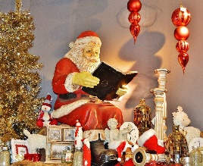 | I samlingene våres er det disse sangene vi kommer til å synge daglig og eventyrene vil være litt opp til barna. Hva ønsker de å høre.  - Adventvers  - Musevisa  - På loven sitter nissen  - Santa Lucia  - Du og jeg og dompappen  - Lese Julefortellinger | Etikk, religion og filosofi:  Barna skal få kjennskap til grunnleggende verdier i kristen og humanistisk arv og tradisjon og bli kjent med religioner og livssyn som er representert i barnehagen.  Barna skal få utforske og undre seg over eksistensielle, etiske og filosofiske spørsmål.  Kunst, Kultur og kreativitet:  Barna skal få utforske og delta i kunst- og kulturopplevelser sammen med andre.  Barna skal ta i bruk fantasi, kreativitet og skaperglede.  Oppleve glede og stolthet over egen mestring.  Kommunikasjon, språk og tekst:  Barna skal få oppleve spenning, og glede ved høytlesning, fortelling, sang og samtaler.

Påske

INNHOLD | SANGER OG FORTELLING | FAGOMRÅDER
Barna skal få kjennskap til påske og påsketradisjoner med vekt på nytt liv.  Vi vil så frø og se at dette blir til vekst. Kanskje vokser det opp noe vi kan smake på  Vi vil snakke om kyllinger og påskeharen, og vi vil bruke flanellograf og andre konkreter for at barna skal få kjennskap til påsketradisjonene og påskebudskapet. Hva gjør vi i påsken?  Vi vil også lage påskepynt. | En liten kylling i egget lå  Hasse hare  Haren ut i gresset  6 små ender  Liten kylling satt  påskefortellinger. | Etikk, religion og filosofi:  Barna skal få kjennskap til fortelling, tradisjoner, verdier og høytider i ulike religioner og livssyn.  Kommunikasjon, språk og tekst:  Å samtale om opplevelser, tanker og følelser er nødvendig for utvikling av et rikt språk.  Oppleve spenning og glede ved høytlesning, fortelling, sang og samtale.  Kunst, kultur og kreativitet:  Barna skal få mulighet til å oppleve kunst og kultur og til selv å uttrykke seg estetisk.
17 mai

INNHOLD | SANGER OG FORTELLING | FAGOMRÅDER
Barna skal bli kjent med hvorfor vi feirer 17. mai.  Vi vil holde fokuset på 17.mai og flagg.  Dette er Norges bursdag, og vi vil gjennom bruk av bilder snakke litt om hvordan vi feirer dagen og hva det vil si å gå i tog.  Vi vil lage flagg og bilder.  Så vil vi lage 17 mai pynt i Norges farger.  Vi har 17. mai feiring i barnehagen og går i tog, spiser pølser og is. | Ja, vi elsker dette landet  Norge i rødt, hvitt og blått  Her kommer vi unge i flokk, flokk,flokk  Karsten og Petra feirer 17 mai. | Kommunikasjon, språk og tekst:  Barna får et positivt forhold til tekst og bilder som kilde til estetiske opplevelser og kunnskaper, samtaler og som inspirasjon til fantasi og nyskaping.  Antall, rom og form:  Vi skal bidra til at barna erfarer, utforsker og leker med form og mønster

Periodene våre:
August, september og oktober: Tilvenning, vennskap, fra jord til bord og bord til jord, forut og brannvern
November, desember: Jul
Januar, februar og Mars: Tema Fra Jord til Bord og ord til jord
April, Mai og Juni: Påske og Fra jord til bord og bord til jord

